------------------------------------------------------
Nieuwsbrief 2021 nr. 5 10.11.2021
------------------------------------------------------------------------------------
In dit nummer:
1. Van de redactie p.1
2. Verslag van de CREA-workshop op 19 oktober 2021 p.1
3. Decemberbijeenkomst p.3
4. Plannen voor 2022 p.3
5. Lid worden van de Parkinson Vereniging? p.3
6a. Kleine bijdrage p.3
6b. Sponsors p.4
-------------------------------------------------------------------------------------
1. Van de redactie
(9.11.2021) Wat fijn dat de workshop van 19 oktober wel kon doorgaan. De sfeer tijdens de “normale” maandelijkse bijeenkomsten is altijd heel goed, maar tijdens zo’n workshop waarbij creativiteit de boventoon voert, ligt dat anders. Wij als veelal kille bewoners van het noordelijk halfrond worden dan extra opgejut om je emotie te tonen. Niet met woorden maar met kleuren en vormen. Daarbij ondersteund door een ras-schilderes voor wie niets teveel was.
Ga zo door P-café!

2. Verslag van de CREA-workshop op 19 oktober 2021
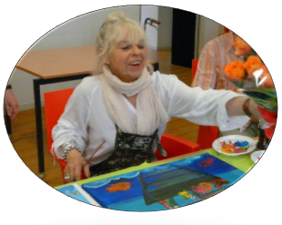
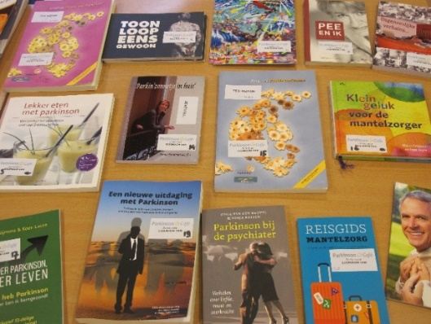
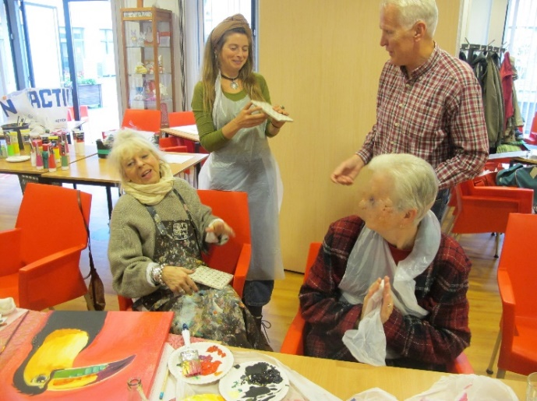
Jaap Dekker opent de bijeenkomst en heet de deelnemers hartelijk welkom en stelt het team Parkinson Café Zoetermeer voor. Tevens wijst hij de aanwezigen op de mogelijkheid om boeken te lenen en op de gratis informatiefolders die elke bijeenkomst op een tafel uitgestald staan. Daarna geeft hij het woord aan Antoinette de Rooij. Kunstenaar Antoinette stelt zich zelf en haar dochter Suus voor. Ze heeft een grote hoeveelheid canvas, verf, kwasten en voorbeelden meegenomen, zodat iedereen iets kon kiezen wat hem of haar het meest aanspreekt. En Antoinette helpt de deelnemers met raad en daad om een mooi schilderij te maken. Er werd gebruik gemaakt van acrylverf, waarmee snel gewerkt kan worden, zodat elke deelnemer aan het eind met een mooi resultaat huiswaarts kon keren. De deelnemers waren hierdoor blij verrast. Tijdens het schilderen konden de deelnemers tussen de bedrijven door gezellig met elkaar praten over wat hun bezighoudt en er werden soms onderling ook ervaringen over de ziekte van Parkinson uitgewisseld.
Het doel van de bijeenkomst was om de deelnemers te laten ervaren dat zij veel plezier kunnen ontlenen aan het schilderen. Veel wetenschappers hebben aangetoond dat het gebruik van het medicijn dopamine mensen met parkinson creatiever maakt. De deelnemers ervaarden wat het werken met kleuren en vormen met hen doet. Met elkaar creatief bezig zijn kan je een goed gevoel geven en door het goede gevoel komen geluk transmitters vrij. Deze zorgen voor dopamine, iets wat een Parkinsonpatiënt te kort komt. Een win-win-situatie dus!
Er waren minder deelnemers gekomen dan waar op gehoopt was maar het clubje dat wel gekomen was heeft een hele fijne middag gehad.
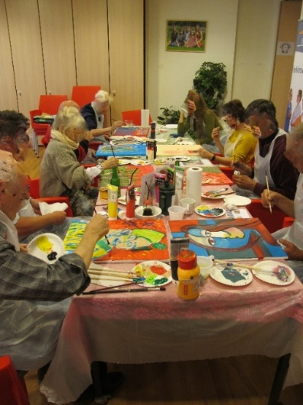
Antoinette en Suus hebben er mede voor gezorgd dat iedereen met mooi resultaat naar huis kon gaan.
Aan het eind van de bijeenkomst bedankte Jaap middels een klein presentje Antoinette en Suus voor de geslaagde bijeenkomst.
Een van de tafels met aspirant-schilders
Antoinette deelde mee dat zij een ontzettend fijne middag met de deelnemers had gehad. Ze vond het bijzonder om met de deelnemers te mogen werken. En dat zorgt voor blije gezichten.
(Tekst Jacques de Roos, foto’s Jaap Dekker)

Een speciaal woord van dank gaat naar sponsor Fonds 1818 die deze bijeenkomst mogelijk heeft gemaakt.

Bent u nieuwsgierig naar de resultaten van het schilderen, bezoek dan onze website www.parkinsoncafezoetermeer.nl.

3. Decemberbijeenkomst
Het team van het Parkinson Café Zoetermeer bereidt een vrolijke jaarafsluiting voor. Luchtig van toon en smaakvol voor de inwendige mens. Houd datum en tijd vrij: dinsdag 21.12.2021. Nadere gegevens volgen!

4. Plannen voor 2022
Het programma voor 2022 is nog “under construction”. In elk geval is er de lezing/ boekbespreking “minder Parkinson, meer leven” door Kitty Sijmons. En er komt zeker een activiteit in het kader van het 10-jarig bestaan van het Zoetermeerse Parkinson Café.

5. Lid worden van de Parkinson Vereniging?
Dankzij de Parkinson Vereniging kunnen wij de bijeenkomsten van Parkinson Café Zoetermeer organiseren. Parkinson Café is een initiatief van de Parkinson Vereniging. U kunt al lid worden voor € 3,50 per maand.
Als u lid wordt profiteert u van vele voordelen:
• Altijd op de hoogte van de laatste ontwikkelingen op gebied van onderzoek en ontwikkelingen;
• Vijf keer per jaar Parkinson Magazine;
• Maandelijkse nieuwsbrief;
• Korting op boeken en cursussen;
• Korting op landelijke informatiedagen.

Veel aanvullende zorgverzekeringen vergoeden (deels) het lidmaatschap.
Kijk voor meer info https://www.parkinson-vereniging.nl/word-lid/aanmelden

U kunt voor elk willekeurig bedrag donateur worden. Voor meer info zie:
https://www.parkinson-vereniging.nl/word-donateur/aanmelden.

U kunt ook lid worden door contact op te nemen met het secretariaat via info@parkinson-vereniging.nl of 030-6561369.

6a.Kleine bijdrage t.b.v. Parkinson Café
Het bestaan van het Parkinson Café hangt o.a. af van onze sponsors en (kleine) giften van onze bezoekers. Onze sponsors hebben ons geholpen aan een startkapitaal om het Parkinson Café op te zetten. Om ook in de toekomst zeker te zijn van onze bijeenkomsten vragen wij om een vrijwillige kleine bijdrage. Elk bedrag is welkom maar u mag ook een sponsor aandragen. Deze bijdrage kunt u storten op NL40 RABO 0156 9062 9062 44 t.n.v. Parkinsonvereniging, onder vermelding van Parkinson Café Zoetermeer e.o. Tijdens de bijeenkomsten staat op de tafels en bij de bar een “Sparki ”waar u ook een (klein) bedrag kunt doneren.

Wij danken een ieder hartelijk voor wie ons café heeft gesteund!!

b. Sponsors



